
UNIVERSIDADE FEDERAL DE SERGIPE
CENTRO DE CIÊNCIAS AGRÁRIAS APLICADAS
DEPARTAMENTO DE ENGENHARIA AGRONÔMICA

MARIA GABRIELA GOMES DE LIMA

RELATÓRIO DE AULA PRÁTICA: TÉCNICAS DE CONSERVAÇÃO DOS SOLOS

SÃO CRISTOVÃO
2024
UNIVERSIDADE FEDERAL DE SERGIPE
CENTRO DE CIÊNCIAS AGRÁRIAS APLICADAS
DEPARTAMENTO DE ENGENHARIA AGRONÔMICA

RELATÓRIO DE AULA PRÁTICA: TÉCNICAS DE CONSERVAÇÃO DO SOLO

Trabalho apresentado à disciplina de Ciências dos Solos III: Manejo e Conservação do Solo e da Água como requisito parcial de avaliação.
Professor: Francisco Sandro Rodrigues Holanda.
Discente: Maria Gabriela Gomes de Lima.

SÃO CRISTOVÃO
2024
Introdução
A erosão hídrica ocorre quando a água desgasta e remove o solo, principalmente durante períodos de chuva. Além das chuvas, práticas humanas a longo prazo, como irrigação excessiva e despejo inadequado de esgoto, podem também acelerar esse desgaste. Por outro lado, características naturais do terreno, como sua inclinação e o comprimento das encostas, também influenciam significativamente a intensidade desse processo de erosão (FONSECA, 2014).
Para diminuir esses impactos, são adotadas algumas técnicas conservacionistas que tem como intuito fornecer o uso e o manejo adequado as características químicas, físicas e biológicas, visando sua recuperação do solo (AITA e CERETTA, 2009).
O terraceamento é uma técnica agrícola que envolve a construção de terraços em áreas cultivadas. Essa prática visa reter a água da chuva e diminuir o impacto do escoamento, ajudando a prevenir a erosão do solo nas lavouras (MACHADO, 2016).
As paliçadas são estruturas construídas com galhos de bambu dispostos em intervalos regulares ao longo da área vulnerável à erosão. Elas ajudam a reduzir o impacto do escoamento da água das chuvas, impedindo o surgimento ou a expansão de ravinas no terreno. Além disso, ajudam a estabilizar o solo, evitando seu movimento e perda (COSTA et al., 2011).
Bacias de captação de enxurradas tem como função coletar e direcionar a água da chuva. Elas ajudam a reduzir enchentes e erosão, capturando a água da chuva em reservatórios e direcionando-a para locais adequados para armazenamento ou escoamento controlado (CARVALHO, 2006).

Objetivos
A prática teve como objetivo principal demonstrar técnicas de conservação e promover a compreensão dos processos que afetam a disponibilidade e a qualidade da água e do solo no Campus Rural da Universidade Federal de Sergipe, em São Cristóvão.

Desenvolvimento
O solo é um elemento essencial para o ecossistema, e é composto pela mistura de minerais, matéria orgânica, água, ar e organismos vivos. Sua importância é vasta, pois fornece nutrientes essenciais para as plantas, filtra e armazena água, abriga uma diversidade de vida e desempenha um papel fundamental na manutenção da saúde dos ecossistemas (VEZZANI e MIELNICZUK, 2009).
Para garantir a sustentabilidade a longo prazo do solo, é essencial utilizá-lo de forma consciente. Para isso, deve-se adotar algumas práticas agrícolas sustentáveis, como a construção de terraços, curva de nível, paliçadas e bacias de captação. Além disso, promover o manejo adequado de resíduos e evitar sua compactação.
No dia 2 de abril, foi realizada uma aula prática no Campus Rural, com intuito de demonstrar as técnicas conservacionistas adotadas no local. No início da caminhada, foi observado um Argissolo de argila 2:1 considerado suscetível a erosão devido a sua baixa taxa de infiltração e relevo ondulado, características que favorecem as enxurradas. Neste local, foram construídas bacias de captação e canal de drenagem. O canal de drenagem tem como objetivo coletar a água da enxurrada e armazenar por pouco tempo, ate que a mesma seja infiltrada e recarregue o lençol freático.
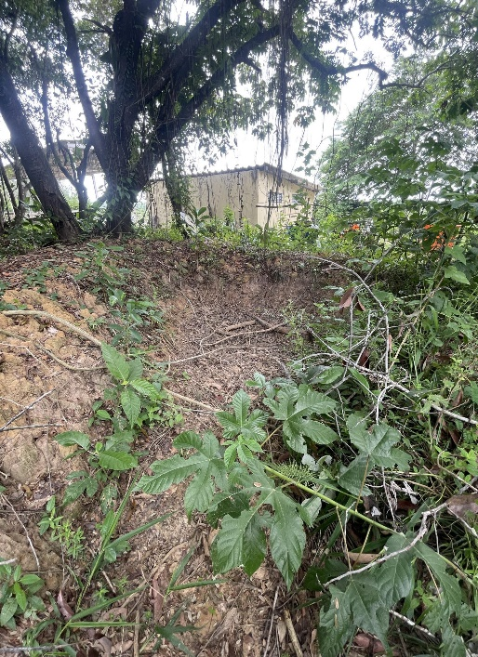
Figura 1. Bacia de captação em Argissolo.

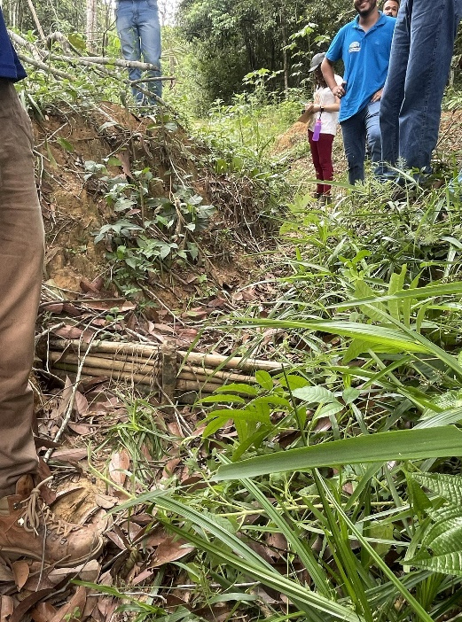
Figura 2. Paliçada em Argissolo.

Posteriormente, fomos a outro local que já possuía características de Plintossolo, como relevo plano ou suave ondulado e má drenagem, com alta concentração de plintinta.
Os plintossolos são extremamente suscetíveis a erosões em ravinas e voçorocas. Visitamos um local afetado por uma voçoroca e pudemos observar suas principais características: esse tipo de erosão é profunda e atinge até o lençol freático. Sua principal diferença para a ravina é que esta atinge apenas até 1 metro de profundidade.
O fenômeno denominado encachoeiramento é responsável pelo crescimento das voçorocas. Para reduzir os danos causados pelo encachoeiramento, e estabilizar o crescimento da erosão, foram implantados taluds no local.
Por fim, observamos outra área com incidência de erosão em ravinas. Neste local, a técnica utilizada para conter a erosão foi a de paliçadas feitas a partir de vara de bambu.

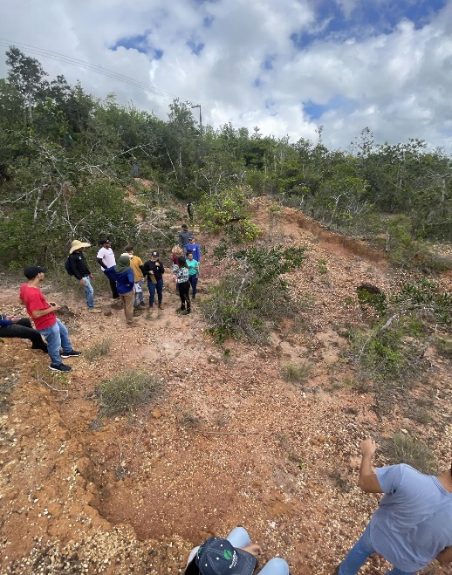
Figura 3. Voçoroca em área de Plintossolo.

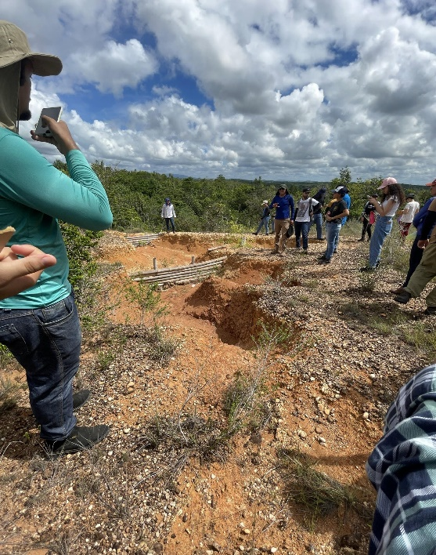
Figura 4. Paliçadas utilizadas como contenção para erosão em ravinas.

REFERÊNCIAS BIBLIOGRÁFICAS

AITA, C.; CERETTA, C. A. Manejo e conservação do solo. 2009. Graduação Tecnológica em Agricultura Familiar e Sustentabilidade. Curso de Educação a Distância, UFSM. Apostila.
COSTA, J.; QUEIROZ, S. E.; FERNANDES, R. L.; SILVA, L.; SILVA, M. Paliçadas vivas: Uma alternativa para recuperação de áreas degradadas por erosão. Enciclopédia Biosfera., 7(13). 2011.
FONSECA, J. A. Erosão hídrica. Revista Científica Eletrônica de Ciências Aplicadas da FAIT, 2014.
MACHADO, P. L. O. A.; WADT, P. G. S. Boas práticas agrícolas: Terraceamento. Embrapa Acre, 2016.
VEZZANI, F. M. e MIELNICZUK, J. Uma visão sobre qualidade do solo. Revista Brasileira de Ciência do Solo. 2009, v. 33, n. 4, pp. 743-755.

